DKE, 7. TEDEN + 8. TEDEN (4. 5. 2020 – 15. 5. 2020)
Učiteljica: Lana Klopčič elektronski naslov: lana.klopcic@os-dob.si
V prihodnjih dveh tednih boš pripravil izdelek za oceno. Tema izdelka so človeške različnosti in sprejemanje različnosti. Spomni se, kaj vse smo o človeških različnostih in o pomenu dialoga med različnimi že povedali. Svoje znanje vključi v spodaj zapisane odgovore in se potrudi čim bolj jasno izraziti svoje mnenje.

Oglej si spodnje fotografije in nato odgovori na vprašanja.

Kaj najbolj bode v oči na vseh slikah tega slikarja? Zakaj?

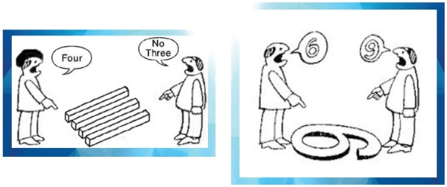
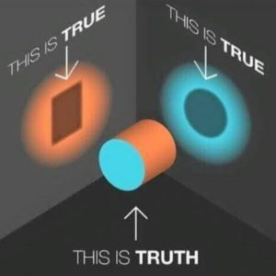
IZDELEK: RAZLIČNOSTI NAS BOGATIJO
- Kaj ti je padlo na misel, ko si videl slike?
- Ali tudi sam poznaš kakšno podobno sliko/dogodek, ki jo/ga lahko tolmačimo na več načinov, opiši jo/ga?
- Kakšne težave lahko nastanejo zaradi naših različnih pogledov, stališč?
- Kako lahko rešimo takšne nesporazume?
- Kako različne perspektive pripomorejo k sodelovanju? Imaš kakšno izkušnjo?
- Kako nas različnosti bogatijo?
- Kaj predpostavlja dialog med različnimi? Podrobneje si o tem preberi na str. 60 (miselni vzorec) in str. 61 v učbeniku. Oblikuj smiseln in izčrpen odgovor iz katerega bo razvidno, da si prebral snov v učbeniku. Dodaj še lastno refleksijo in svoj primer izkušnje dialoga z nekom, ki je imel drugačno mnenje od tebe.

Izdelek lahko oblikuješ kot enotno besedilo, lahko so posamezni odgovori v alinejah, lahko je zapis pripravljen v programu Word ali Power point. Po želji ga lahko opremiš še z drugačnimi odzivi, ki bi jih rad uporabil, ne le z besedami (strip, ilustracija, fotografija, slika s spleta).

Svoj izdelek oz. fotografijo izdelka mi prosim pošlji do petka, 15. 5. 2020. Za morebitna vprašanja in pojasnila sem na voljo na zgornjem elektronskem naslovu.

OPISNI KRITERIJI – PISNI IZDELEK ZA DKE

KRITERIJI | Opisniki
 | Zadostno | Dobro | Prav dobro | Odlično
Pisni izdelek je ustrezno strukturiran. Tema je pojasnjena z ustreznimi dejstvi in informacijami. | Struktura ni razvidna. Glavna vsebina je zelo površno opredeljena oz. ni  prepričljiva/razvidna. Večina informacij ne ustreza naslovu. Ključne besede niso izpostavljene. V pisnem izdelku se predmetna terminologija ne uporablja oz. se uporablja napačno.  Izdelek je površno in nenatančno narejen in ne ustreza dejanskemu videzu. | Struktura je delno razvidna. Glavna vsebina ni dovolj natančno opredeljena. Ključne besede so premalo izpostavljene in deloma ustrezajo naslovu.  V pisnem izdelku se predmetna terminologija deloma uporablja, brez razlage in občasno tudi napačno. Pisni izdelek občasno vključuje bistvena dejstva in informacije, ki pa niso v celoti pojasnjena ali pa sploh niso. Izdelek je površno narejen, ni pa natančen in deloma ustreza dejanskemu videzu. | Vsebina je strukturirana in dobro opredeljena. Ključne besede so izpostavljene in razvidne ter ustrezajo naslovu. V pisnem izdelku se predmetna terminologija pravilno uporablja, ni pa vedno razložena. Pisni izdelek vključuje bistvena dejstva in informacije za pojasnitev teme, občasno so tudi primeri, ki temo dodatno pojasnjujejo. Izdelek je natančno narejen in vsebuje skoraj vse elemente, ki ponazarjajo izbrano temo. | Vsebina je zelo natančno strukturirana in opredeljena. Ključne besede so natančno izpostavljene in razvidne ter ustrezajo naslovu.  Strokovna terminologija se v celoti pravilno uporablja in je pravilno razložena, tudi s primeri. Pisni izdelek vključuje bistvena dejstva in informacije za pojasnitev teme, vključeni so tudi primeri, ki temo dodatno pojasnjujejo. Izdelek je natančno narejen in vsebuje vse elemente, ki ponazarjajo izbrano temo.
Oblika izdelka. | Izdelek nima sporočilne vrednosti. Slikovni in pisni elementi se ne ujemajo z naslovom. Izdelek ni pregleden. | Izdelek ni dodelan, sporočilna vrednost je slabo/delno razvidna, bistvo je delno razvidno. | Izdelek je estetski in ima sporočilno vrednost, sporočilnost in vsebina sta jasni in lepo razvidni. | Izdelek je estetski in je vidna kreativnost, kar opazovalca takoj pritegne.  Sporočilnost in vsebina sta jasno dodelani in jasno razvidni.

